DELITEV RASTLINSKE CELICE  
  
poročilo o laboratorijskem delu

Pri laboratorijskem delu smo opazovali delitev celic, in sicer rastlinske in živalske celice v posameznih fazah mitoze. Ogledali smo si obarvane preparate, da smo pod svetlobnim mikroskopom lahko razločili njene posamezne dele.

Mitoza zagotavlja, da sta kvaliteta in kvantiteta dednega materiala v hčerinskih celicah praviloma enaki kot v materinski. Jedri hčerinskih celice se torej po številu kromosomov ne razlikujeta od jedra materinske celice. Mitoza poteka v več fazah:

**Profaza** je prva stopnja mitoze. V tej fazi se oblikujejo niti delitvenega vretena, kromatin se začne preoblikovati v kromosome, kromosomi pa se spiralizirajo (se krajšajo in debelijo, zvijejo v vijačnico in nato še v različne zanke). V tej fazi so kromosomi dvokromatidni.V pozni profazi (prometafazi) jedrni ovoj razpade na membranske mešičke.

V **metafazi** niti delitvenega vretena povlečejo kromosome v njegovo ekvatorialno ravnino. V tej fazi so kromosomi najdebelejši in najkrajši, zato jih je najlaže prešteti.

V **anafazi** se vsak dvokromatidni kromosom razdeli na dva enokromatidna (hčerinska), ki ju niti delitvenega vretena potegnejo proti nasprotnima poloma.

V **telofazi** delitveno vreteno postopno izgine, okrog vsake skupine kromosomov se začne oblikovati jedrni ovoj. Kromosomi se despiralizirajo in postajajo vedno tanjši in daljši. Istočasno se znotraj jedra oblikuje jedrce.

Med dvema mitozama je celica v **interfazi**, ki jo delimo na več stopenj. V **fazi G1** nastajajo nove celične strukture, zato poteka intenzivna sinteza snovi, ki gradijo celico. Sledi **faza S**, v kateri se dedni zapis podvoji. **Faza G2** predstavlja pripravo na novo mitotsko delitev.

Delitev citoplazme je pri rastlinski celici drugačna kot pri živalski.

V rastlinski celici se v ekvatorialni ravnini delitvenega vretena začnejo zbirati vezikli, ki izvirajo iz Golgijevega aparata. Ti se združijo v celično ploščo, ki se širi proti celični membrani in se na koncu z njo združi. Pri tem nastaneta dve z membrano ločeni celici, med katerima še nastaja vmesna celična stena.

Pri živalskih celicah pa se citoplazma deli z delitveno brazdo. Celična stena se začne v predelu ekvatorialne ravnine vretena ugrezati in se zažemati proti njenemu središču, dokler celici nista popolnoma ločeni.

Namen dela:

Pri delu smo spoznali in razumeli posamezne faze jedrne delitve, določili zaporedje faz mitoze, skicirali posamezne faze mitoze, spoznali razlike med rastlinsko in živalsko mitozo in ugotovili namen mitoze v življenju.

Material:

- mikroskop

- pribor za mikroskopiranje (objektno steklo, krovno stekelce…)

- pripravljen preparat celic iz koreninskih vršičkov in pripravljen preparat celic iz živalskega zarodka.

Postopek:

1. Opazovali smo preparat koreninskih vršičkov čebule pod malo in veliko povečavo mikroskopa. Poiskali smo aktivno delitveno cono na koreninskem vršičku.

Natančno smo pregledali celotno površino prereza.

2. Mikroskop smo naravnali na veliko povečavo. Med opazovanjem celic smo počasi dvigali in spuščali objektiv, da smo ostro videli različne strukture. Poiskali smo celice v različnih stadijih delitve. Poiskali smo celice v svojem preparatu v različnih stadijih in jih razvrstili v pravilnem zaporedju. Ugotovili smo ime vsakega posameznega stadija.

3. Ogledali smo si preparat živalskih celic. Poiskali smo celice, kjer so kromosomi v nitasti obliki. Poskušali smo prešteti posamezne kromosome.

4. Poiskali smo celico, v kateri so kromosomi na ekvatorju vretena. Primerjali smo pola tega vretena s poli delitvenega vretena pri rastlinskih celicah.

5. Poiskali smo celice, kjer se kromosomi pravkar ločujejo in celice, ki so se začele v sredini zažemati. Primerjali smo ta način ločevanja hčerinskih celic z načinom ločevanja hčerinskih celic pri rastlinah.

Rezultati:

## Skica št.1: Skica preparata koreninskega vršička čebule

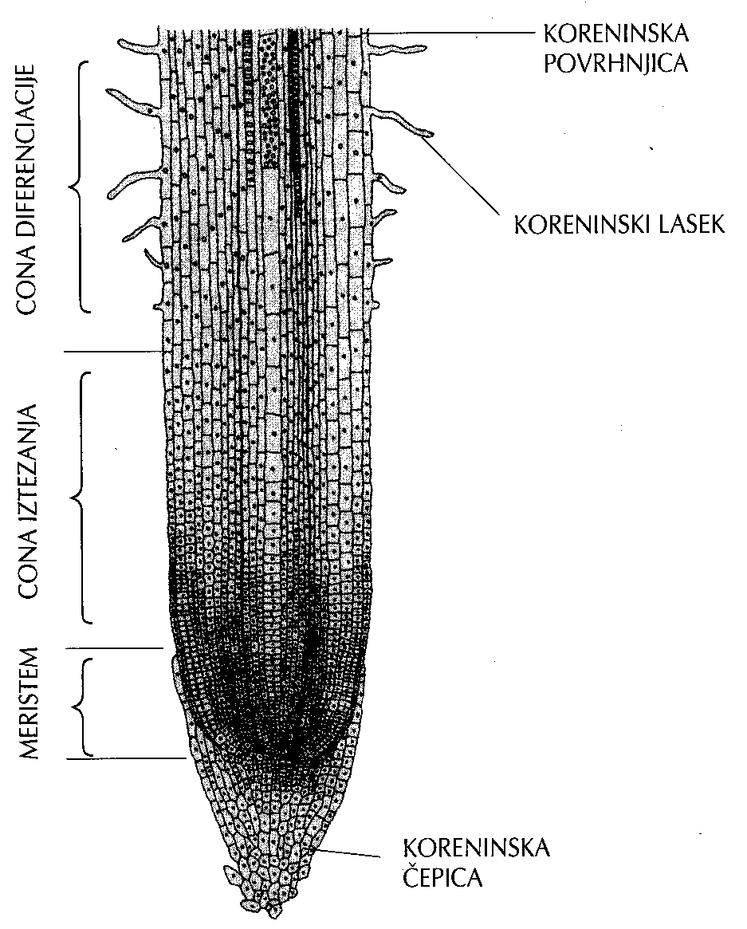

Pri vaji smo razločili posamezne dele koreninskega vršička.

Rastni vršiček korenine gradi tvorno tkivo (meristem), ki omogoča rast korenine. Lahko smo določili aktivno delitveno cono, kajti tam so celice v fazi intenzivne mitotske delitve. Celice, ki so oddaljene od vršička, so v coni iztezanja (rastejo v dolžino); sledi pa cona diferenciacije, kjer celice prevzamejo specializirane naloge. Meristem ščitijo celice koreninske čepice, ki so poškodovane in odmirajo, ker so pri rasti, ko korenina prodira v nove dele prsti in razmika trde delce na poti, najbolj izpostavljene. Celotna korenina je zaščitena s koreninsko povrhnjico. Koreninski laski pa so posebne celice, skozi katere rastlina sprejema vodo in rudninske snovi.

Skica št.2: Stadiji mitoze pri živalski celici

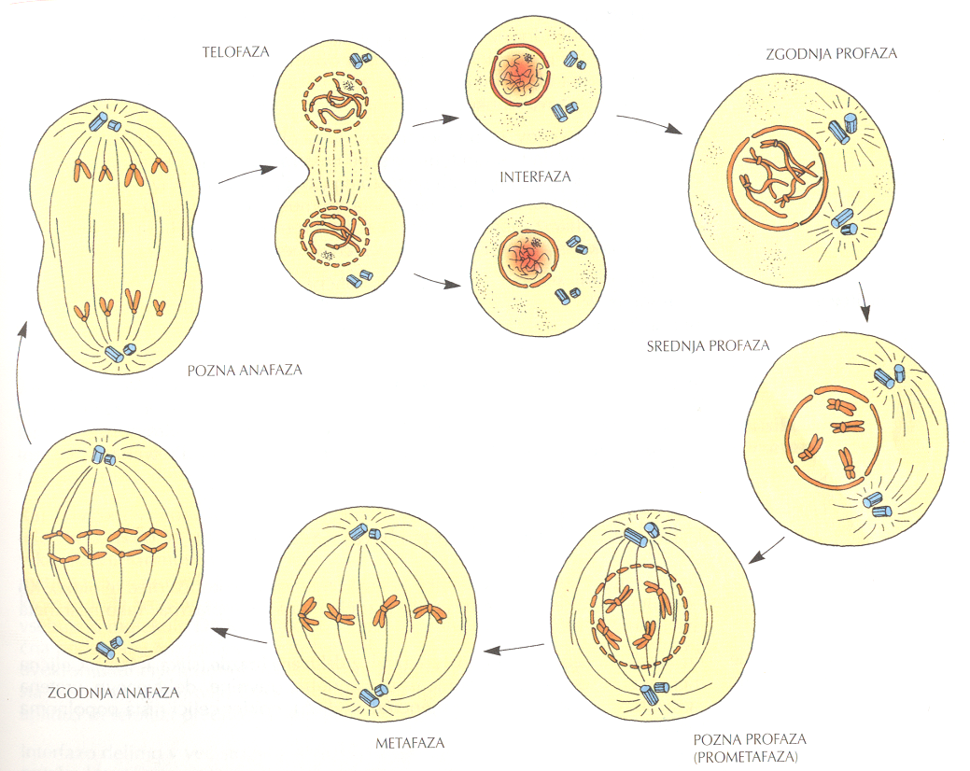

## Skica št.3: Delitev živalske citoplazme

Skica št.4: Delitev rastlinske citoplazme

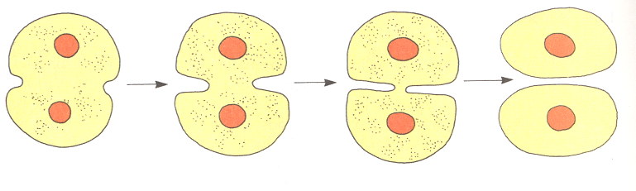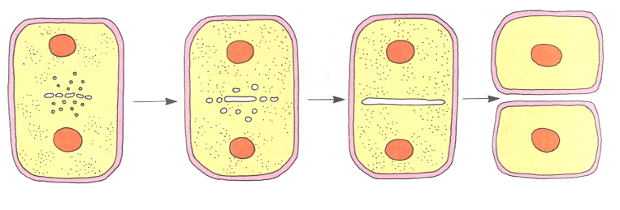

V preparatu smo prepoznali celice v različnih fazah mitoze. Meje med fazami niso bile ostre, vendar je bilo vseeno razvidno, da je največ celic v stopnji interfaze (razmerje interfaze in mitoze je približno 2:1). Sklepamo torej, da so celice najdlje v fazi interfaze, nekatere celice pa se sploh ne delijo več in ostanejo vseskozi v tej fazi. Pogostejša kot ostale je bila tudi stopnja profaze. Pri celicah v stopnji metafaze je bila lepo vidna razporeditev kromosomov v ekvatorialni ravnini (kromosomi so bili postavljeni v vrsto med obema poloma vretena), vendar pa je ta stopnja najkrajša, kajti takšnih celic je bilo najmanj.

Pri živalskem preparatu smo poiskali celice, v katerih so kromosomi v nitasti obliki. Te celice so v interfazi. Opazili smo tudi razliko pri delitvi citoplazme. Ko se kromosomi v živalski celici ločijo, se začne celica v sredini zažemati, kajti citoplazma se deli z delitveno brazdo. Pri rastlinskih celicah pa je bila vidna celična plošča. Citoplazma novonastalih rastlinskih celic je ostala povezana s plazmodezmami (pore v celični plošči). Razlika med rastlinsko in živalsko celico je tudi v tem, da se pri živalskih celicah v profazi v bližini centriolov začnejo izoblikovati mikrotubuli nastajajočega delitvenega vretena, zato območje citoplazme v bližini centriolov imenujemo organizacijski center mikrotubulov. Rastlinska celica pa centriolov nima; vendar se vseeno izoblikuje podoben center, kjer so zgoščeni mikrotubuli.

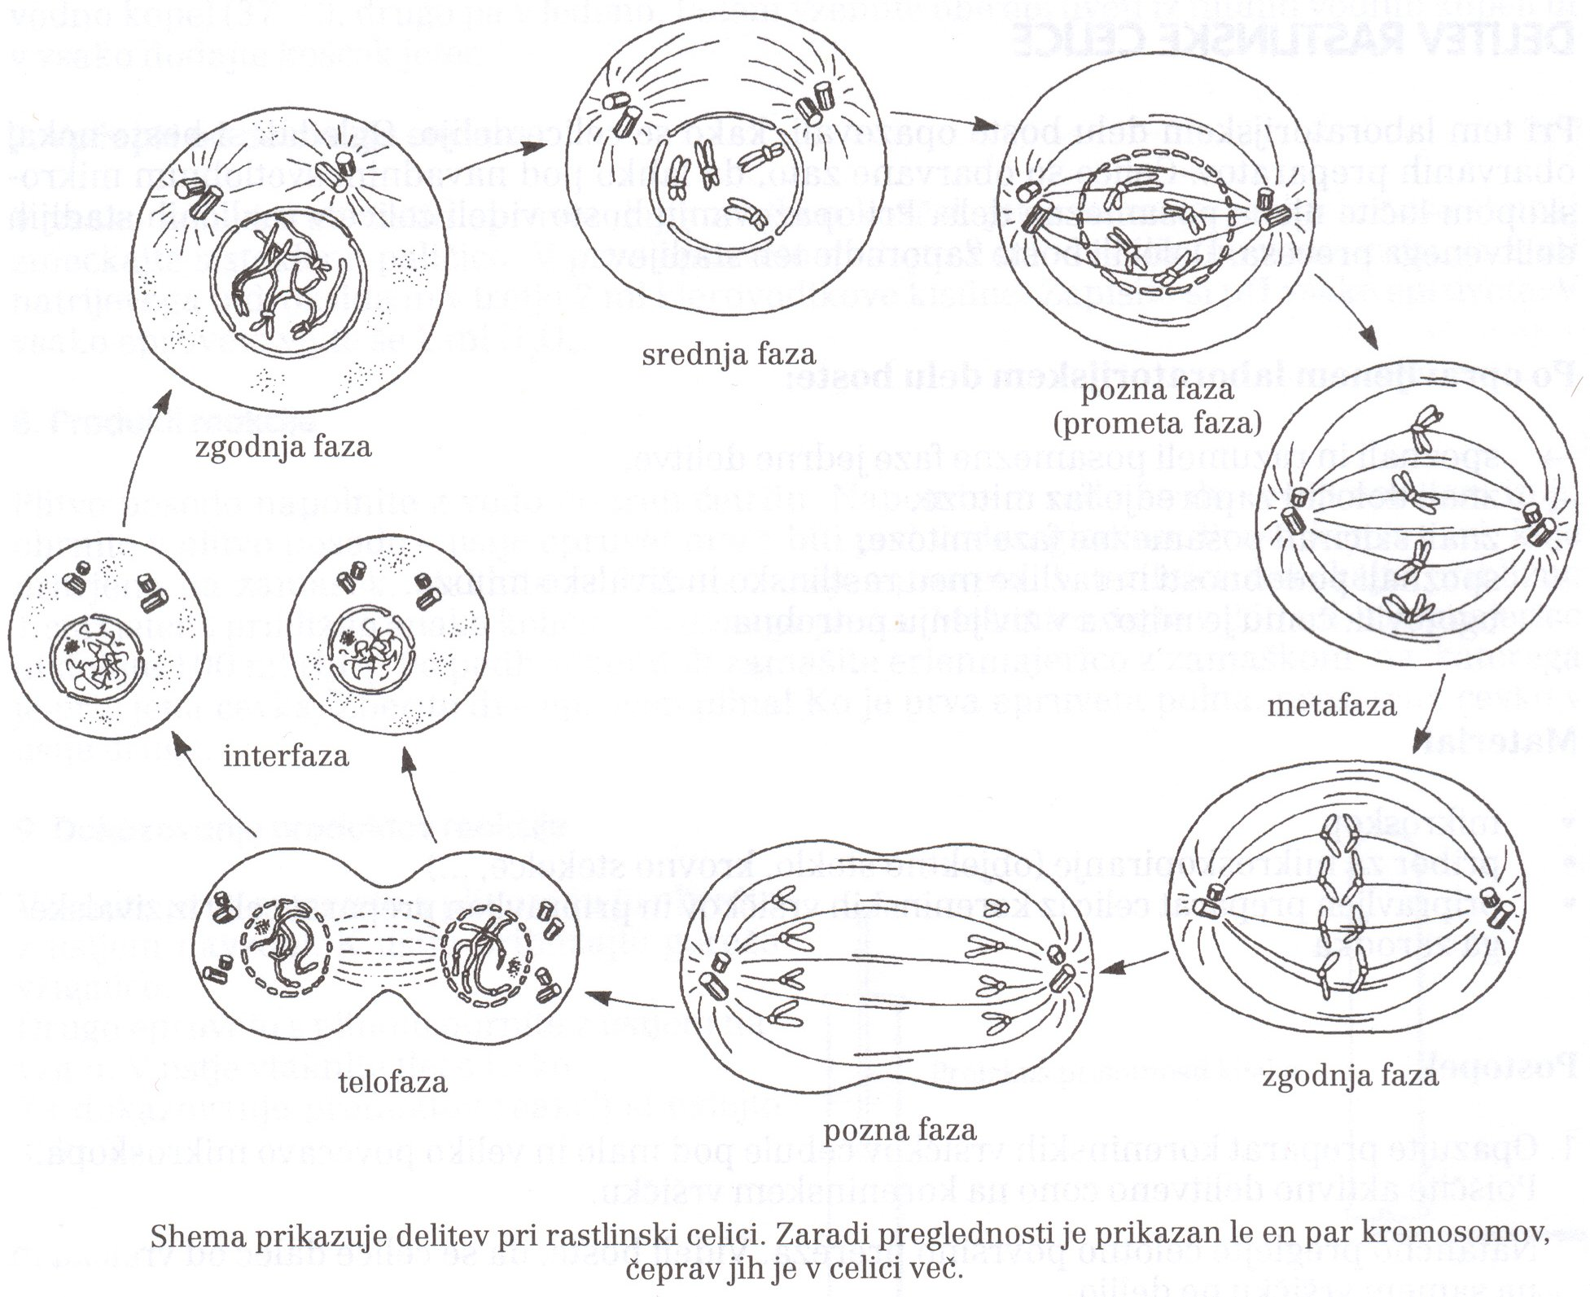

### Sklepi:

Mitotska delitev rastlinske in živalske celice je torej zelo podobna, pomembna razlika je le v delitvi citoplazme. Pri delitvi rastlinskih in živalskih celic se dedne informacije podvojijo in se pravilno razporedijo na dve hčerinski celici. Pomen delitve celic je v tem, da se ohranja optimalno razmerje med površino in volumnom, tkiva pa se obnavljajo in rastejo.

### Literatura:

- S.Pevec: Laboratorijsko delo in Navodila za laboratorijsko delo, DZS 1998

- P.Stušek, A.Podobnik, N.Gogala: Biologija 1 Celica, DZS 1999

- A.Podobnik, D.Devetak, T.Novak: Raznolikost živih bitij, DZS 1997